台南市東區東光國民小學105年10月份午餐食譜
營養師：廖千惠 執行祕書：莊明輝 校長：林清海
NO | 日 期 | 星期 | 主 食 | 副 食 一 | 副 食 二 | 副 食 三 | 湯 | 水果 | 熱量-  大卡
1 | 10月3日 | 一 | 小米飯 | 紅燒肉 | 四喜丁 | 雪花絲瓜 | 牛蒡雞湯 | 水果 | 639
2 | 10月4日 | 二 | 糙米飯 | 黃金雞丁 | 豆辦桂竹筍 | 薑絲油菜 | 南瓜濃湯 |  | 631
3 | 10月5日 | 三 | 白米飯 | 茄汁炒飯料 | 魯翅腿 | 蒜味小瓜 | 魚皮湯 | 乳品 | 701
4 | 10月6日 | 四 | 糙米飯 | 豆鼓軟排 | 什錦炒蛋 | 金針瓢瓜 | 冬菜粉絲湯 |  | 616
5 | 10月7日 | 五 | 糙米飯 | 柳葉魚 | 鄉村豆腐 | 有機蔬菜 | 香麥茶 | 水果 | 679
6 | 10月10日 | 一 |  | 國慶日補假 |  |  |  |  | 624
7 | 10月11日 | 二 | 糙米飯 | 雞米花 | 咖哩鮮蔬 | 滷味 | 冬瓜文蛤湯 |  | 629
8 | 10月12日 | 三 | 細意麵 | 炸醬麵料 | 海苔卷 | 紅黃綠鮮蔬 | 味噌豆腐湯 | 乳品 | 723
9 | 10月13日 | 四 | 糙米飯 | 瓜仔肉 | 蔬菜炒豆包 | 紅燒冬瓜 | 竹筍湯 |  | 624
10 | 10月14日 | 五 | 糙米飯 | 香菇鴿蛋素燥 | 螞蟻上樹 | 炒瓢瓜 | 紅棗銀耳湯 | 水果 | 696
11 | 10月17日 | 一 | 糙米飯 | 蒜頭雞 | 紅蘿蔔炒蛋 | 炒四色 | 綜合丸湯 | 水果 | 689
12 | 10月18日 | 二 | 糙米飯 | 南瓜肉燥 | 西芹炒花枝 | 塔香海茸 | 紫菜蛋花湯 |  | 632
13 | 10月19日 | 三 | 細白麵 | 蔥燒豬肉料 | 白煮蛋 | 毛豆莢 | 麵湯 | 乳品 | 621
14 | 10月20日 | 四 | 糙米飯 | 咖哩雞 | 客家小炒 | 青花菜 | 三色大湯 |  | 701
15 | 10月21日 | 五 | 糙米飯 | 香酥烏魚丁 | 黃瓜魚丸 | 文蛤豆芽 | 粉圓湯 | 水果 | 669
16 | 10月24日 | 一 | 小米飯 | 糖醋豬肉 | 京醬豆干丁 | 枸杞莧菜 | 豆薯大骨湯 | 水果 | 622
17 | 10月25日 | 二 | 糙米飯 | 三杯雞 | 玉米炒蝦仁 | 薑絲A菜 | 刺瓜湯 |  | 696
18 | 10月26日 | 三 | 白米飯 | 什錦粥 | 地瓜條 | 炒青菜 | 珍珠丸子 | 乳品 | 628
19 | 10月27日 | 四 | 糙米飯 | 海帶燉肉 | 泡菜粉絲 | 地瓜葉 | 餛飩湯 |  | 661
20 | 10月28日 | 五 | 白米飯 | 鮭魚肉 | 百匯青蔬 | 有機蔬菜 | 綠豆湯 | 水果 | 689
21 | 10月31日 | 一 | 小米飯 | 沙茶肉片 | 雙色炒蛋 | 薑絲小白菜 | 蘿蔔玉米湯 | 水果 | 623
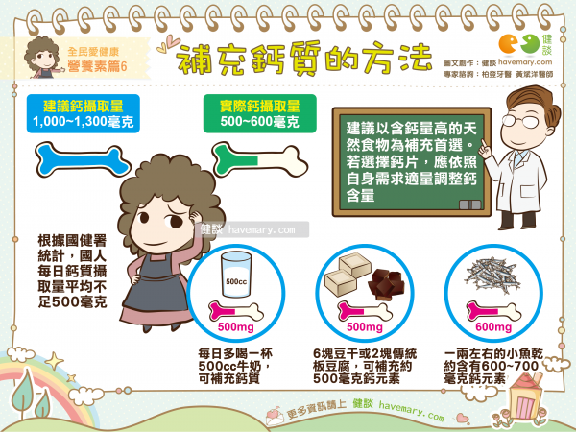
備註： 1.遇特殊狀況（如颱風、退貨、物價上揚、停水、停電----）變動食譜
2.本校採用檢驗合格之肉品、均附有證明
3.響應市府低碳綠能永續校園政策，本校每週五訂為健康
低碳蔬食日，環保減碳又強身。

